МИНОБРНАУКИ РОССИИ

Федеральное государственное бюджетное образовательное учреждение высшего образования

НИЖЕГОРОДСКИЙ ГОСУДАРСТВЕННЫЙ ТЕХНИЧЕСКИЙ

УНИВЕРСИТЕТ им. Р.Е.АЛЕКСЕЕВА

Институт радиоэлектроники и информационных технологий

Кафедра информатики и систем управления

_____________Реализация пошаговых блок-схем алгоритмов_____________

(наименование темы проекта или работы)

ОТЧЕТ

по лабораторной работе

по дисциплине

Информатика и компьютерные технологии

РУКОВОДИТЕЛЬ:

________________ ____Савкин А.Е._ _

(подпись) (фамилия, и.,о.)

СТУДЕНТ:

________________ ____Клементьев И. Д._

(подпись) (фамилия, и.,о.)

______23-Вмв________

(шифр группы)

Работа защищена «___» ____________

С оценкой ________________________

**Задание к выполнению лабораторной работы № 1**

**Реализация пошаговых блок-схем алгоритмов**

**Вариант 7**

**Задание на лабораторную работу:**

Задана строка. Вычислить сумму всех цифр в строке.

**Цель работы:**

Научиться строить блок-схемы алгоритмов, выполнить задание по варианту.

**Ход работы:**

*Блок-схема общего алгоритма:*

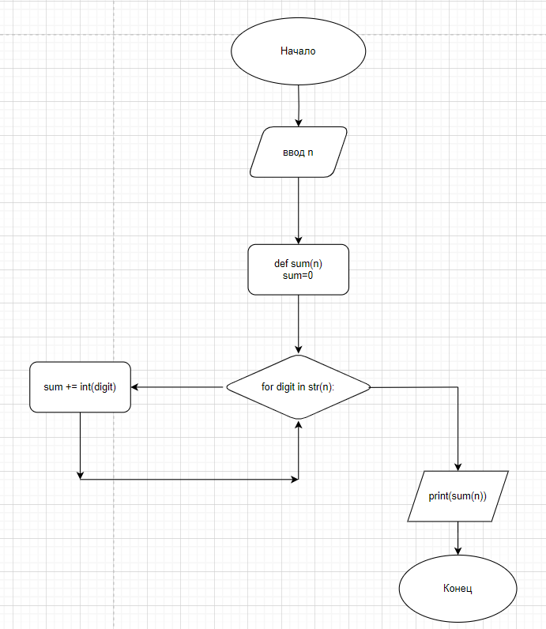

*Алгоритм:*

1. *Принимаем введенное пользователем значение числа*
2. *Создаем переменную, в которой будем хранить результат*
3. *Преобразуем число в строку*
4. *Создаем цикл для итерации по полученной строке*
5. *Внутри цикла преобразуем каждое строковое значение числа в целочисленный тип и добавляем в переменную, в которой хранится результат*

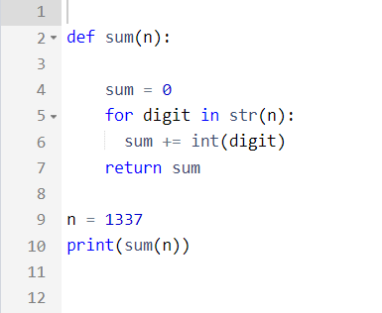

**Вывод:**

Научились строить блок-схемы алгоритмов, выполнили задание по варианту.